МИНИСТЕРСТВО НАУКИ И ВЫСШЕГО ОБРАЗОВАНИЯ РОССИЙСКОЙ ФЕДЕРАЦИИ
Федеральное государственное бюджетное образовательное учреждение высшего образования
«МИРЭА – Российский технологический университет»

РТУ МИРЭА
Институт искусственного интеллекта
Кафедра общей информатики

ОТЧЕТ
ПО ПРАКТИЧЕСКОЙ РАБОТЕ №11
Синтез четырехразрядного счетчика с параллельным переносом между разрядами двумя способами
по дисциплине
«ИНФОРМАТИКА»

Выполнил студент группы ИНБО-03-22 | Иолович Е.А.
Принял  Принял доцент кафедры ОИ | Смольянинова В.А.

Практическая  работа выполнена | «__» _________ 2022 г. | ____________  (подпись студента)
«Зачтено» | «__» _________ 2022 г. | ____________  (подпись руководителя)

Москва 2022
СОДЕРЖАНИЕ

1 ПОСТАНОВКА ЗАДАЧИ……………………………………………………... 3
2 ПРОЕКТИРОАНИЕ И РЕАЛИЗАЦИЯ………………………………………. 4
2.1 Таблица переходов счетчика………………………………………………… 4
2.2 Проектирование оптимальных схем управления триггерами (через минимизацию при помощи карт Карно)………………………………………... 5
2.3 Реализация счетчика с оптимальной схемой управления…………………. 9
2.4 Реализация счетчика на преобразователе кодов…………………………... 10
3 ВЫВОДЫ……………………………………………………………………… 11
4 СПИСОК ИНФОРМАЦИОННЫХ ИСТОЧНИКОВ………………………... 12

1 ПОСТАНОВКА ЗАДАЧИ

По исходным данным (CNT) построить таблицу переходов состояний. При помощи карт Карно спроектировать для каждого триггера в составе счетчика оптимальную схему управления. Собрать в лабораторном комплексе счетчик с оптимальными схемами управления для триггеров и протестировать его. Собрать другой вариант реализации счетчика – со схемой управления, построенной на преобразователе кодов, протестировать его работу аналогичным образом.
CNT = 1A3 (1)

2 ПРОЕКТИРОАНИЕ И РЕАЛИЗАЦИЯ

2.1 Таблица переходов счетчика
Построим таблицу переходов счетчика исходя из значений CNT (1), где «1» - направление счета: вычитание, «A» - максимальное значение, «3» - шаг счета:
Таблица 1 – Таблица переходов счетчика
Q₃(t) | Q₂(t) | Q₁(t) | Q₀(t) | Q₃(t+1) | Q₂(t+1) | Q₁(t+1) | Q₀(t+1)
0 | 0 | 0 | 0 | 1 | 0 | 0 | 0
0 | 0 | 0 | 1 | 1 | 0 | 0 | 1
0 | 0 | 1 | 0 | 1 | 0 | 1 | 0
0 | 0 | 1 | 1 | 0 | 0 | 0 | 0
0 | 1 | 0 | 0 | 0 | 0 | 0 | 1
0 | 1 | 0 | 1 | 0 | 0 | 1 | 0
0 | 1 | 1 | 0 | 0 | 0 | 1 | 1
0 | 1 | 1 | 1 | 0 | 1 | 0 | 0
1 | 0 | 0 | 0 | 0 | 1 | 0 | 1
1 | 0 | 0 | 1 | 0 | 1 | 1 | 0
1 | 0 | 1 | 0 | 0 | 1 | 1 | 1
1 | 0 | 1 | 1 | * | * | * | *
1 | 1 | 0 | 0 | * | * | * | *
1 | 1 | 0 | 1 | * | * | * | *
1 | 1 | 1 | 0 | * | * | * | *
1 | 1 | 1 | 1 | * | * | * | *

2.2 Проектирование оптимальных схем управления триггерами (через минимизацию при помощи карт Карно)
Таблица переходов является частично определенной: состояния 1100-1111 согласно исходным данным возникать никогда не должны, поэтому очередное состояние Q(t+1) для этих случаев мы можем интерпретировать как нам удобно в целях минимизации управляющей логики. Рассматриваем столбцы Q_{i}(t+1) как самостоятельные функции от четырех переменных и проводим их минимизацию. Также нам необходимо для каждой функции из двух возможных минимальных форм выбрать самую короткую. Допустим, начнем с функции Q₃(t+1). Оценим сложность минимальных форм, которые для нее получатся, по количеству переменных, входящих в них, и выберем оптимальную форму. Для этого построим необходимые карты Карно.
Таблица 2 – Карта Карно для МДНФ функции Q₃(t+1)
Q₁(t)  Q₀(t)  Q₃(t)  Q₂(t) | 00 | 01 | 11 | 10
00 | 1 | 1 |  | 1
01
11 | * | * | * | *
10 |  |  | *
Из табл.2 видно, что в случае МДНФ Q₃(t+1) будет описана при помощи 3 + 3 = 6 переменных либо их отрицаний.
Теперь проделаем аналогичную операцию для МКНФ этой же функции

Таблица 3 – Карта Карно для МКНФ функции Q₃(t+1)
Q₁(t)  Q₀(t)  Q₃(t)  Q₂(t) | 00 | 01 | 11 | 10
00 |  |  | 0
01 | 0 | 0 | 0 | 0
11 | * | * | * | *
10 | 0 | 0 | * | 0
Из табл. 3 видно, что в случае МКНФ Q₃(t+1) будет описана при помощи 2 + 1 + 1= 4 переменных либо их отрицаний, что равно количеству переменных в МДНФ той же функции, следовательно, нам все равно, какую минимальную форму взять.
Запишем МКНФ для Q₃(t+1) (2):
$Q_{3}\left(t+1\right)=\left(\overline{Q_{1}}+\overline{Q_{0}}\right)∙\left(\overline{Q_{2}}\right)∙\left(\overline{Q_{3}}\right)$(2)
Проделаем тоже самое с остальными функциями Q₂(t+1), Q₁(t+1), Q₀(t+1).
Таблица 4 – Карта Карно для МДНФ функции Q₂(t+1)
Q₁(t)  Q₀(t)  Q₃(t)  Q₂(t) | 00 | 01 | 11 | 10
00
01 |  |  | 1
11 | * | * | * | *
10 | 1 | 1 | * | 1
Из табл. 4 видно, что в случае МДНФ Q₂(t+1) будет описана при помощи 3 + 1 = 4 переменных либо их отрицаний.

Таблица 5 – Карта Карно для МКНФ функции Q₂(t+1)
Q₁(t)  Q₀(t)  Q₃(t)  Q₂(t) | 00 | 01 | 11 | 10
00 | 0 | 0 | 0 | 0
01 | 0 | 0 |  | 0
11 | * | * | * | *
10 |  |  | *
Из табл. 5 видно, что в случае МКНФ Q₂(t+1) будет описана при помощи 2 + 2 + 2 = 6 переменных либо их отрицаний, что равно количеству переменных в МДНФ той же функции, следовательно, нам все равно, какую минимальную форму взять.
Запишем МДНФ для Q₂(t+1) (3):
$Q_{2}\left(t+1\right)=\left(Q_{2}∙Q_{1}∙Q_{0}\right)+(Q_{3})$(3)
Таблица 6 – Карта Карно для МДНФ функции Q₁(t+1)
Q₁(t)  Q₀(t)  Q₃(t)  Q₂(t) | 00 | 01 | 11 | 10
00 |  |  |  | 1
01 |  | 1 |  | 1
11 | * | * | * | *
10 |  | 1 | * | 1
Из табл. 6 видно, что в случае МДНФ Q₁(t+1) будет описана при помощи 3 + 2 + 2 = 7 переменных либо их отрицаний.

Таблица 7 – Карта Карно для МКНФ функции Q₁(t+1)
Q₁(t)  Q₀(t)  Q₃(t)  Q₂(t) | 00 | 01 | 11 | 10
00 | 0 | 0 | 0
01 | 0 |  | 0
11 | * | * | * | *
10 | 0 |  | *
Из табл. 7 видно, что в случае МКНФ Q₁(t+1) будет описана при помощи 3 + 2 + 2 = 7 переменных либо их отрицаний, что равно количеству переменных в МДНФ той же функции, следовательно, нам все равно, какую минимальную форму взять.
Запишем МДНФ для Q₁(t+1) (4):
$Q_{1}\left(t+1\right)=\left(Q_{2}∙\overline{Q_{1}}∙Q_{0}\right)+\left(Q_{3}∙Q_{0}\right)∙\left(Q_{1}∙\overline{Q_{0}}\right)$(4)
Таблица 8 – Карта Карно для МДНФ функции Q₀(t+1)
Q₁(t)  Q₀(t)  Q₃(t)  Q₂(t) | 00 | 01 | 11 | 10
00 |  | 1
01 | 1 |  |  | 1
11 | * | * | * | *
10 | 1 |  | * | 1
Из табл. 8 видно, что в случае МДНФ Q₀(t+1) будет описана при помощи 4 + 2 + 2 = 8 переменных либо их отрицаний.
Теперь проделаем аналогичную операцию для МКНФ этой же функции.

Таблица 9 – Карта Карно для МКНФ функции Q₀(t+1)
Q₁(t)  Q₀(t)  Q₃(t)  Q₂(t) | 00 | 01 | 11 | 10
00 | 0 |  | 0 | 0
01 |  | 0 | 0
11 | * | * | * | *
10 |  | 0 | *
Из табл. 9 видно, что в случае МКНФ Q₀(t+1) будет описана при помощи 3 + 2 + 2 + 2 = 9 переменной либо их отрицаний, что равно количеству переменных в МДНФ той же функции, следовательно, нам все равно, какую минимальную форму взять.
Запишем МДНФ для Q₁(t+1) (5):
$Q_{0}\left(t+1\right)=\left(\overline{Q_{3}}∙\overline{Q_{2}}∙\overline{Q_{1}}∙Q_{0}\right)+\left(Q_{2}∙\overline{Q_{0}}\right)+\left(Q_{3}∙\overline{Q_{0}}\right)$(5)

2.3 Реализация счетчика с оптимальной схемой управления
При помощи полученных формул выполним реализацию схем управления для триггеров счетчика (рис. 1).

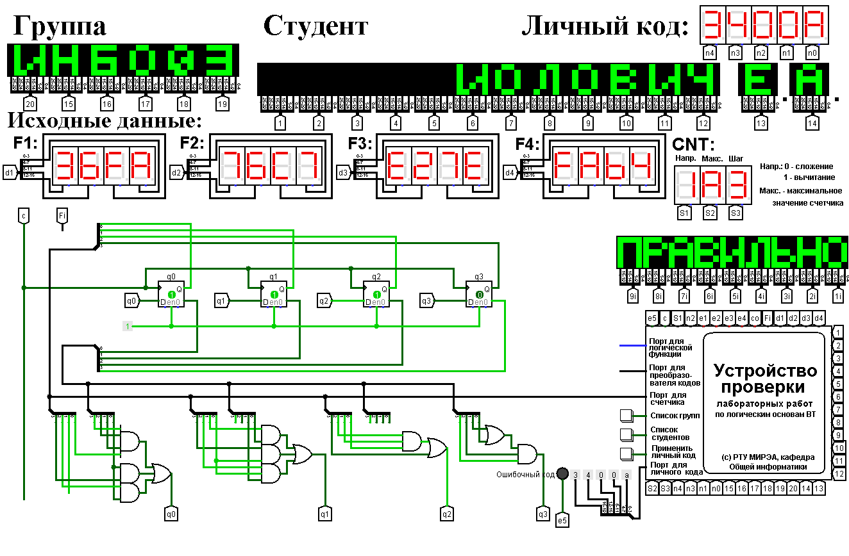
Рисунок 1 – Схема счетчика с подключением к устройству проверки

2.4 Реализация счетчика на преобразователе кодов
Выполним быструю реализацию счетчика при помощи преобразователя кодов в качестве схемы управления триггерами.
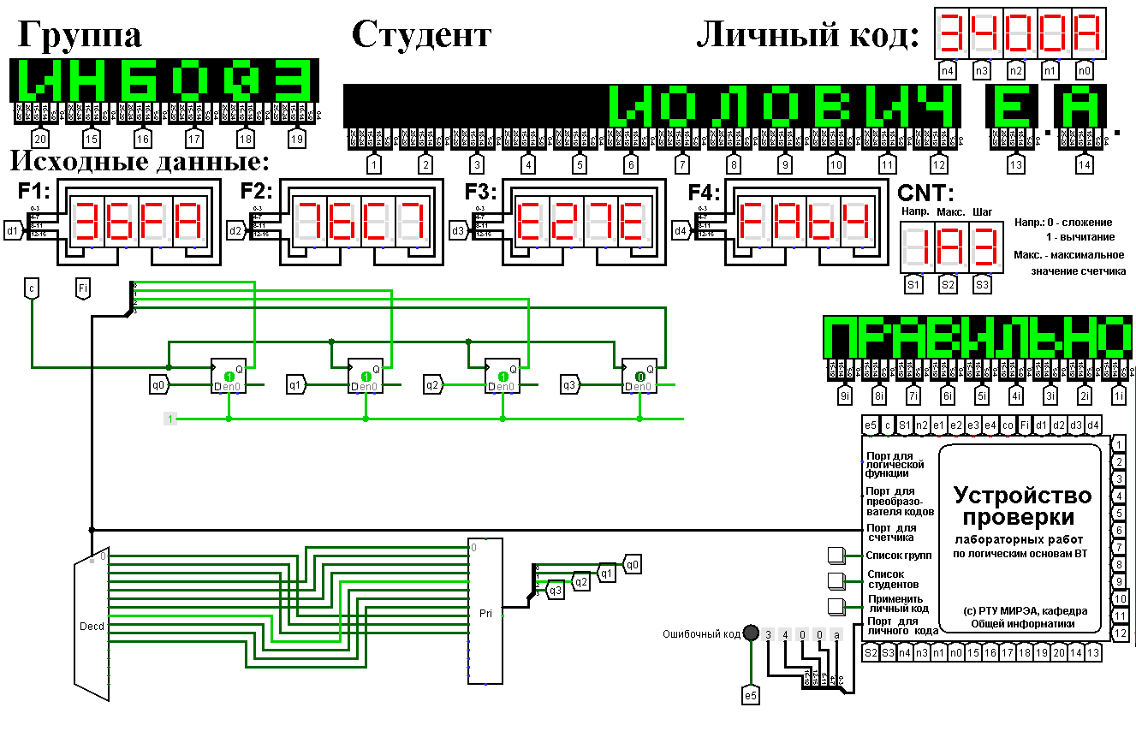
Рисунок 2 – Счетчик со схемой управления, выполненной на преобразователе кодов

3 ВЫВОДЫ

В ходе работы были построен и протестирован счетчик с параллельным переносом на D-триггерах двумя способами: с оптимальной схемой управления, выполненной на логических элементах общего базиса; со схемой управления, реализованной на преобразователе кодов.

4 СПИСОК ИНФОРМАЦИОННЫХ ИСТОЧНИКОВ

1. Информатика: Методические указания по выполнению практических работ / С.С. Смирнов, Д.А. Карпов; Федеральное государственное бюджетное образовательное учреждение высшего образования «МИРЭА - Российский технологический университет». – Москва : РТУ МИРЭА, 2020. – 102 с. – Текст: непосредственный.
2. Программа построения и моделирования логических схем Logisim: – Текст: электронный // Карл Берч: [сайт] – 2011. – URL: http://www.cburch.com/logisim/ru/index.html (дата обращения: 27.11.2022)

